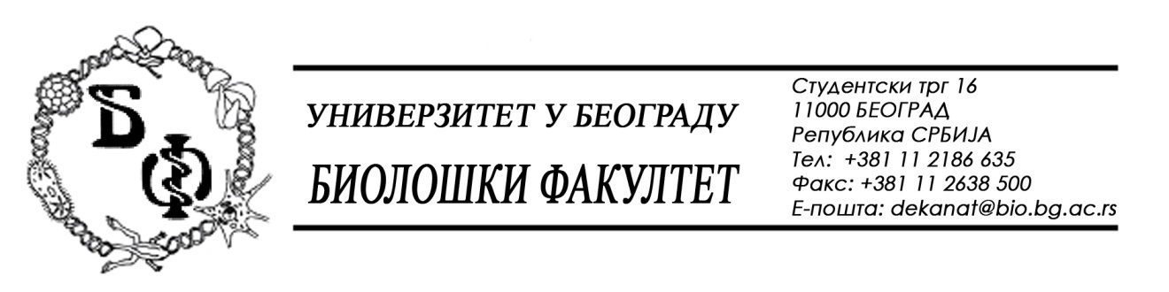

На основу члана 116. Закона о јавним набавкама („Службени гласник РС“, бр. 124 / 12, 14/15 и 68/15), Универзитет у Београду – Биолошки факултет објављује:

ОБАВЕШТЕЊЕ О ЗАКЉУЧЕНОМ УГОВОРУ

Назив, адреса и „Интернет“ страница наручиоца: Универзитет у Београду – Биолошки факултет, Београд, Студентски трг 16, www.bio.bg.ac.rs.
Врста наручиоца: просвета
Опис предмета набавке, назив и ознака из општег речника набавке: добра – Лабораторијска опрема за науку, обликована у 3 (три) партије;
партија бр. 1 – Лабораторијски ултра-замрзивач; назив и ознака из општег речника набавке: 38000000 – лабораторијска, оптичка и прецизна опрема (осим наочара)

Уговорена вредност:

- 948.500,00 динара без ПДВ-а односно 1.138.200,00 динара са ПДВ-ом;

Критеријум за доделу Уговора: најнижа понуђена цена
Број примљених понуда: укупно за све партије 10; за партију бр. 1: 6;
Највиша и најнижа понуђена цена: највиша: 1.108.750,00 динара без ПДВ-а; најнижа: 614.270,00 динара без ПДВ-а.
Највиша и најнижа понуђена цена код прихватљивих понуда: највиша: 1.108.750,00 динара без ПДВ-а; најнижа: 948.500,00 динара без ПДВ-а.
Датум доношења Одлуке о додели Уговора: 17.12.2015.
Датум закључења Уговора: 25.12.2015.
Основни подаци о добављачу: „АЛФАМЕД“ д.о.о. за спољну и унутрашњу трговину и услуге из Београда (Палилула), Љубомира Стојановића 3, матични број: 07431279, ПИБ: 100209988
Период важења Уговора: до коначног извршења – испоруке и плаћања опреме.

На основу члана 116. Закона о јавним набавкама („Службени гласник РС“, бр. 124 / 12, 14/15 и 68/15), Универзитет у Београду – Биолошки факултет објављује:

ОБАВЕШТЕЊЕ О ЗАКЉУЧЕНОМ УГОВОРУ

Назив, адреса и „Интернет“ страница наручиоца: Универзитет у Београду – Биолошки факултет, Београд, Студентски трг 16, www.bio.bg.ac.rs.
Врста наручиоца: просвета
Опис предмета набавке, назив и ознака из општег речника набавке: добра – Лабораторијска опрема за науку, обликована у 3 (три) партије;
партија бр. 2 – „PCR“ машина са три независно контролисана блока са по 32 места; назив и ознака из општег речника набавке: 38000000 – лабораторијска, оптичка и прецизна опрема (осим наочара)

Уговорена вредност:

- 564.000,00 динара без ПДВ-а односно 676.800,00 динара са ПДВ-ом;

Критеријум за доделу Уговора: најнижа понуђена цена
Број примљених понуда: укупно за све партије 10; за партију бр. 2: 2;
Највиша и најнижа понуђена цена: највиша: 4.509.955,00 динара без ПДВ-а; најнижа: 564.000,00 динара без ПДВ-а.
Највиша и најнижа понуђена цена код прихватљивих понуда: највиша: 564.000,00 динара без ПДВ-а; најнижа: 564.000,00 динара без ПДВ-а.
Датум доношења Одлуке о додели Уговора: 17.12.2015.
Датум закључења Уговора: 25.12.2015.
Основни подаци о добављачу: Предузеће за промет роба и услуга „ВИВОГЕН“ д.о.о. из Београда (Палилула), Миријевски булевар 7д, матични број: 17567896, ПИБ: 103461842
Период важења Уговора: до коначног извршења – испоруке и плаћања опреме.

На основу члана 116. Закона о јавним набавкама („Службени гласник РС“, бр. 124 / 12, 14/15 и 68/15), Универзитет у Београду – Биолошки факултет објављује:

ОБАВЕШТЕЊЕ О ЗАКЉУЧЕНОМ УГОВОРУ

Назив, адреса и „Интернет“ страница наручиоца: Универзитет у Београду – Биолошки факултет, Београд, Студентски трг 16, www.bio.bg.ac.rs.
Врста наручиоца: просвета
Опис предмета набавке, назив и ознака из општег речника набавке: добра – Лабораторијска опрема за науку, обликована у 3 (три) партије;
партија бр. 3 – Бинокулар – стерео микроскоп; назив и ознака из општег речника набавке: 38000000 – лабораторијска, оптичка и прецизна опрема (осим наочара)

Уговорена вредност:

- 44.720,00 динара без ПДВ-а односно 53.664,00 динара са ПДВ-ом;

Критеријум за доделу Уговора: најнижа понуђена цена
Број примљених понуда: укупно за све партије 10; за партију бр. 4: 2;
Највиша и најнижа понуђена цена: највиша: 176.505,00 динара без ПДВ-а; најнижа: 44.720,00 динара без ПДВ-а.
Највиша и најнижа понуђена цена код прихватљивих понуда: највиша: 176.505,00 динара без ПДВ-а; најнижа: 44.720,00 динара без ПДВ-а.
Датум доношења Одлуке о додели Уговора: 17.12.2015.
Датум закључења Уговора: 25.12.2015.
Основни подаци о добављачу: Предузеће за производњу, трговину и услуге „Суперлаб“ д.о.о. из Београда (Нови Београд), Милутина Миланковића 25, матични број: 17051717, ПИБ: 101822498
Период важења Уговора: до коначног извршења – испоруке и плаћања опреме.

